Р А С П И С А Н И Е
повторной промежуточной аттестации с комиссией для студентов очной формы обучения по направлению подготовки 42.03.04 «Телевидение» (уровень бакалавриата), имеющих задолженности по дисциплинам
с 11.05.2026 по 16.05.2026

Направление: Телевидение (4 курс) (42.03.04)
Наименование дисциплины |  | ФИО  преподавателя | Дата | Время
Видеоблогинг | экз | Цуканова М.И., Гааг Н.А., Андреева М.А. (ауд. 112) | 12 мая | 15:00
Современные отечественные СМИ  Современные зарубежные средства массовой информации | Зач  экз | Лысякова Ю.А., Козлова Н.Н., Сергунина Н.А. (ауд. 204) | 15 мая | 15:10
Риторика | зач | Ряжских Е.А., Запрягаева М.Я., Хорошунова И.В., Сандлер Л.Л. (ауд. 203) | 11 мая | 11:30
Конфликтология и медиасфера | зач | Гордеев Ю.А., Хомчук-Черная Т.Н., Мухин О.В. (ауд. 201) | 16 мая | 10:00

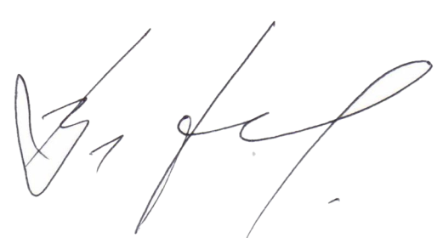

Декан факультета журналистики В.В. Тулупов

